BỘ GIÁO DỤC VÀ ĐÀO TẠO

TRƯỜNG ĐẠI HỌC CẦN THƠ

**TRƯỜNG CÔNG NGHỆ THÔNG TIN & TRUYỀN THÔNG**



**NIÊN LUẬN**

**NGÀNH KHOA HỌC MÁY TÍNH**

**Đề tài**

**NHẬN DẠNG CÁC LOẠI BỆNH TRÊN CÁ TRA BẰNG YOLOV8**

**Sinh viên thực hiện:**

**Nguyễn Quỳnh Như**

**Mã số: B2017068**

**Khóa: 46**

Cần Thơ, 05/2023

BỘ GIÁO DỤC VÀ ĐÀO TẠO

**TRƯỜNG ĐẠI HỌC CẦN THƠ**

**TRƯỜNG CÔNG NGHỆ THÔNG TIN & TRUYỀN THÔNG**



**NIÊN LUẬN**

**NGÀNH KHOA HỌC MÁY TÍNH**

**Đề tài**

**NHẬN DẠNG CÁC LOẠI BỆNH TRÊN CÁ TRA BẰNG YOLOV8**

**Giảng viên hướng dẫn: Sinh viên thực hiện:**

**Ths. Phan Bích Chung Nguyễn Quỳnh Như**

**Mã số: B2017003**

**Khóa: 46**

Cần Thơ, 05/2023

**NHẬN XÉT CỦA GIẢNG VIÊN**

**------------------------------------------------------------------------------------------------------------------------------------------------------------------------------------------------------------------------------------------------------------------------------------------------------------------------------------------------------------------------------------------------------------------------------------------------------------------------------------------------------------------------------------------------------------------------------------------------------------------------------------------------------------------------------------------------------------------------------------------------------------------------------------------------------------------------------------------------------------------------------------------------------------------------------------------------------------------------------------------------------------------------------------------------------------------------------------------------------------------------------------------------------------------------------------------------------------------------------------------------------------------------------------------------------------------------------------------------------------------------------------------------------------------------------------------------------------------------------------------------------------------------------------------------------------------------------------------**

**LỜI CẢM ƠN**

Để có được bài niên luận này, em xin được bày tỏ lòng biết ơn chân thành và sâu sắc đến Cô – người đã trực tiếp tận tình hướng dẫn, giúp đỡ em. Trong suốt quá trình thực hiện niên luận, nhờ những sự chỉ bảo và hướng dẫn quý giá đó mà bài niên luận này được hoàn thành một cách tốt nhất. Em cũng xin gửi lời cảm ơn chân thành đến các Thầy Cô Giảng viên Đại học Cần Thơ, đặc biệt là các Thầy Cô ở Khoa CNTT & TT, những người đã khơi dậy niềm đam mê, truyền cảm hứng cho em và truyền đạt những kiến thức quý báu trong suốt quá trình học tập tại trường. Em cũng xin chân thành cảm ơn bạn bè cùng với gia đình đã luôn động viên, khích lệ và tạo điều kiện giúp đỡ trong suốt quá trình thực hiện để em có thể hoàn thành bài niên luận một cách tốt nhất. Tuy có nhiều cố gắng trong quá trình thực hiện niên luận, nhưng không thể tránh khỏi những sai sót. Em rất mong nhận được sự đóng góp ý kiến của quý Thầy Cô và các bạn để bài niên luận hoàn thiện hơn.

|  |  |
| --- | --- |
|  | *Cần Thơ, ngày tháng năm 2023*  Người viết  Nguyễn Quỳnh Như |

**CAM KẾT KẾT QUẢ**

Em tên Nguyễn Quỳnh Như, sinh viên ngành Khoa học máy tính, khóa 46. Em xin cam đoan luận văn với đề tài “**Nhận dạng các loại bệnh trên cá tra bằng YOLOv8**” là công trình niên luận ngành của bản thân tôi, được sự hướng dẫn bởi

Các thông tin được sử dụng tham khảo trong niên luận cơ sở được thu thập từ các nguồn đáng tin cậy, đã được kiểm chứng, được công bố rộng rãi và được tôi trích dẫn nguồn gốc rõ ràng ở phần tài liệu tham khảo. Các kết quả nghiên cứu được trình bày trong niên luận ngành này là do chính tôi thực hiện một cách nghiêm túc, trung thực và không trùng lặp với các đề tài khác đã được công bố trước đây.

**MỤC LỤC**

# DANH MỤC HÌNH

**DANH MỤC BẢNG**

**TÓM TẮT**

Dự án nhận dạng các loại bệnh trên cá tra sử dụng công nghệ YOLOv8, một mô hình nhận diện đối tượng hiệu quả. Hệ thống này được xây dựng để phát hiện và ghi nhận các loại bệnh phổ biến trên cá tra. Dữ liệu được thu thập từ hình ảnh cá tra và được tiền xử lý để chuẩn bị cho việc sử dụng mô hình YOLOv8. Sau đó, mô hình này được huấn luyện trên tập dữ liệu chứa các hình ảnh của cá tra mắc các loại bệnh khác nhau.

Bằng cách sử dụng YOLOv8, hệ thống có khả năng nhận diện và phân loại các loại bệnh trên cá tra một cách chính xác và nhanh chóng. Ứng dụng của dự án này rất đa dạng, từ giám sát sức khỏe của cá tra trong các trang trại đến phát hiện và xử lý các vấn đề sức khỏe đối với loài cá này. Việc sử dụng YOLOv8 trong dự án này mang lại hiệu suất cao và giúp cải thiện quản lý và chăm sóc cho cá tra trong quá trình nuôi trồng.

**ABSTRACT**

The project on identifying diseases in catfish utilizes the YOLOv8 technology, an efficient object detection model. This system is designed to detect and record common diseases in catfish. Data is collected from images of catfish and preprocessed to prepare for the use of the YOLOv8 model. Subsequently, this model is trained on a dataset containing images of catfish afflicted with various diseases.

By employing YOLOv8, the system can accurately and rapidly identify and classify diseases in catfish. The applications of this project are diverse, ranging from monitoring the health of catfish in farms to detecting and addressing health issues concerning this species. Utilizing YOLOv8 in this project ensures high performance and enhances the management and care of catfish during the aquaculture process.

# PHẦN GIỚI THIỆU

## Đặt vấn đề

Ngành nuôi cá tra là một phần quan trọng của ngành thủy sản và nông nghiệp Việt

Nam, đồng thời cung cấp nguồn thực phẩm quan trọng, tạo cơ hội việc làm cho cộng đồng và mang lại nhiều lợi ích kinh tế. Tuy nhiên, để nâng cao chất lượng và hiệu suất trong quản lý nuôi trồng thủy sản người nuôi phải đối mặt với các thách thức về bệnh trong ngành nuôi trồng. Nhằm giúp người nuôi có thể nhận biết sớm các vấn đề về sức khỏe của cá, từ đó người nuôi có thể thực hiện các biện pháp phòng tránh và điều trị kịp thời, đề tài “Nhận dạng các loại bệnh trên cá tra bằng YOLOv8” đã được đề xuất. Đề tài này sẽ tập trung vào xây dựng và huấn luyện mô hình YOLOv8 để nhận dạng các dấu hiệu của các loại bệnh thường gặp trên cá tra. Đề tài này không chỉ mang lại lợi ích kinh tế về mặt sản xuất mà còn mở ra hướng phát triển ứng dụng của công nghệ nhận dạng đối tượng trong ngành nông nghiệp và thủy sản.

## Lịch sử giải quyết vấn đề

Sau đây là ứng dụng liên quan tới đề tài nhận diện các loại bệnh trên cá da trơn:

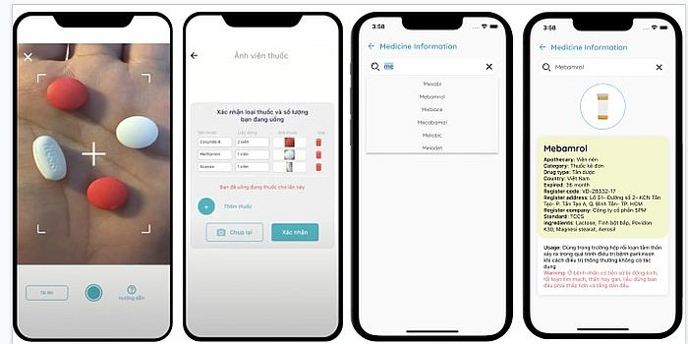

Hình 1: Ứng dụng nhận diện tự động hình ảnh viên thuốc và tra cứu thông tin thuốc

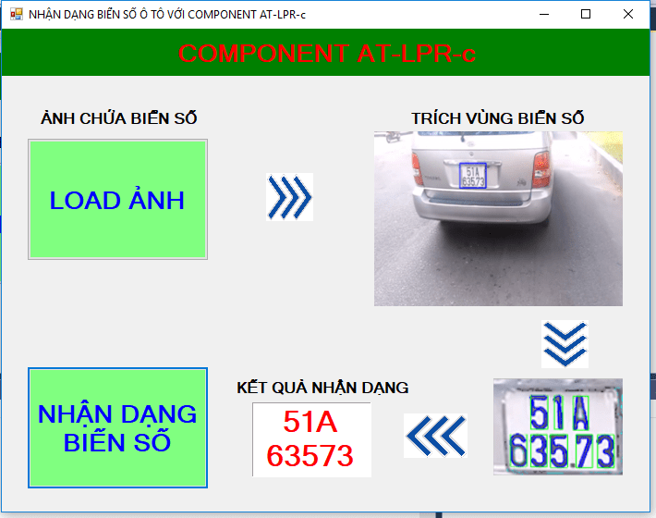

Hình 2: Ứng dụng nhận dạng biển số xe

1. **Mục tiêu đề tài**

* **Mục tiêu chung**

Xây dựng “hệ thống nhận dạng các loại bệnh trên cá tra”, dựa trên mô hình nhận dạng đối tượng YOLOv8.

Quá trình này chia làm 4 phần:

* Thu thập dữ liệu về các loại bệnh trên cá da trơn
* Sử dụng mô hình YOLOv8
* Xây dựng giao diện người dùng
* Triển khai mô hình thực nghiệm trên thực tế
* **Mục tiêu chi tiết**
* Tìm hiểu thông tin về các loại bệnh thường gặp của cá tra
* Thu thập dữ liệu về các loại bệnh thường gặp của cá tra
* Tìm hiểu các thông tin liên quan về YOLOv8, labelimg,
* Tìm hiểu về trí tuệ nhân tạo, các kỹ thuật và công cụ học sâu, các mô hình thị giác máy tính để phát hiện bệnh trên cá tra
* Tìm hiểu các phương pháp, các kỹ thuật tối ưu nhằm tăng tính chính xác cho mô hình.
* Xác định hình ảnh bệnh trên cá bằng cách dán dãn
* Xây dựng giao diện.

## 4.Đối tượng nghiên cứu và phạm vi nghiên cứu

## 4.1 Đối tượng nghiên cứu

Nghiên cứu này tập trung vào cá tra và các loại bệnh ngoài da trên cá. Hệ thống này sẽ tập trung vào nhận diện các loại bệnh trên cá hỗ trợ người nuôi phát hiện bệnh một cách kịp thời. Cụ thể đối tượng nghiên cứu bao gồm:

### Cá tra bị ảnh hưởng của các loại bệnh ngoài da có số lượng từ 300-700 con, gây giảm hiệu suất sản xuất và gây tổn thất lớn về kinh tế cho người nuôi.

* Bệnh ngoài da trên cá có khoảng 3 loại bệnh. Nhận diện các loại bệnh này một cách kịp thời là quan trọng để ngăn chặn sự lây lan và điều trị hiểu quả giúp tăng cường hiệu suất của đàn cá.
* Nghiên cứu về cách phân tích hình ảnh về các loại bệnh trên cá tra để nhận diện được các biểu hiện bệnh trên cá nhằm dự đoán và phát hiện bệnh một cách kịp thời

### 4.2 Phạm vi nghiên cứu

Phạm vi nghiên cứu của niên luận này tập trung vào người chăn nuôi cá có nhu cầu tìm hiểu và phát hiện các loại bệnh trên cá tra để có biện pháp khắc phục kịp thời nâng cao chất lượng cá. Các yếu tố sau đây được xem xét:

* Người mới chăn nuôi cá không có nhiều kinh nghiệm về các loại bệnh thường gặp ở cá tra, phải tìm hiểu ở nhiều nguồn thông tin khác nhau, gây mất thời gian và có nhiều nguồn thông tin không chính xác.
* Nghiên cứu ngày cho phép người chăn nuôi phát hiện bệnh một cách chính xác và chi tiết mà không cần phải tìm kiếm ở nhiều nguồn thông tin khác nhau.
* Cho phép thao tác ngoại tuyến khi thực hiện nhận dạng.
* Có hạn chế về khả năng nhận diện như: hình ảnh bị thiếu sáng, bị mờ, mô hình có thể nhận diện sai.

## 5. Phương pháp nghiên cứu

**5.1. Phương pháp nghiên cứu tài liệu**

Để nghiên cứu hệ thống này, em đã thực hiện tập trung chủ yếu vào 2 phương pháp chính là phương pháp nghiên cứu tài liệu và phương pháp thực nghiệm. Để đảm bảo không sự cố trong quá trình nghiên cứu, em đã thực hiện phương pháp thực nghiệm để đánh giá hệ thống và điều chỉnh các tính năng và hạn mục cần thiết.

**5.2. Phương pháp thực nghiệm**

Khảo sát phương pháp giả quyết bài toán có liên quan đến đề tài “nhận dạng các loại bệnh trên cá tra bằng YOLOv8” em đã tập trung tìm hiểu về 2 lĩnh vực chính: nhận dạng đối tượng trong hình ảnh và kiến thức về các loại bệnh thường gặp ở cá tra. Đặc biệt em đã tham khảo các tài liệu cụ thể sau đây:

* **YOLOv8**: là phiên bản mới nhất trong dòng mô hình YOLO (You Only Look Once), một phương pháp nổi tiếng trong lĩnh vực nhận dạng đối tượng trong hình ảnh với nhiều cải tiến về hiệu suất và độ chính xác. YOLOv8 sử dụng mạng neural convolutional network (CNN) để thực hiện các dự đoán này và có khả năng nhận dạng đa đối tượng trong một bức ảnh với tốc độ nhanh.
* **Python**: là ngôn ngữ lập trình thường được sử dụng để xây dựng trang web, phát triển phần mềm, khoa học dữ liệu và máy học, tự động hóa các tác vụ và tiến hành phân tích dữ liệu. Tôi tìm hiểu ngôn ngữ này để thực hiện quá trình huấn luyện YOLO và xây dựng giao diện.

## 6. Kết quả đạt được

Sau quá trình phát triển và thực nghiệm đã xây dựng thành công giao diện với chức năng chính là nhận dạng bệnh trên cá da trơn. Những đóng góp chính như sau:

- Sử dụng mô hình YOLOv8 để nhận dạng các loại bệnh trên cá tra.

- Xây dựng giao diện người dùng.

## 7. Bố cục niên luận ngành

Nội dung của quyển niên luận ngành gồm các phần sau đây:

**Phần giới thiệu**

Phần này trình bày các vấn đề phát sinh và lịch sử giải quyết vấn đề của đề tài, mục tiêu đề tài, những nghiên cứu được thực hiện trong lúc thực hiện đề tài.

**Phần nội dung**

Phần này trình bày chi tiết bài toán, thiết kế và cài đặt hệ thống, đồng thời nêu lên quy trình kiểm thử, đánh giá phần mềm. Bao gồm các phần:

**Chương 1**: Mô tả bài toán.

**Chương 2**: Thiết kế, cài đặt giải thuật, trình bày các bước xây dựng hệ thống bằng phương pháp lọc cộng tác.

**Chương 3**: Kiểm thử hệ thống và đánh giá độ chính xác, tốc độ của hệ thống.

**Phần kết luận**

Phần này trình bày kết quả đạt được của đề tài cũng như những hạn chế mà đề tài chưa thực hiện được, ngoài ra cũng đưa ra hướng phát triển sau này.

# PHẦN NỘI DUNG

# CHƯƠNG 1

# MÔ TẢ BÀI TOÁN

## Mô tả chi tiết bài toán

Bài toán nhận dạng các loại bệnh trên cá tra bằng YOLOv8 để giúp người chăn nuôi thủy sản tìm hiểu và phát hiện bệnh trên cá một cách nhanh chóng và chính xác. Quá trình bắt đầu bằng việc thu thập dữ liệu, gồm các hình ảnh về các loại bệnh thường gặp trên cá tra.Sau đó thực hiện gán nhãn dữ liệu bằng công cụ labelImg nhằm cung cấp thông tin cần thiết cho mô hình để có thể hiểu và học được từ dữ liệu.

Tiền xử lí dữ liệu hình ảnh các loại bệnh trên cá tra nhằm đảm bảo định dạng phù hợp cho

việc phân loại. Các bước tiền xử lí dữ liệu bao gồm tăng cường dữ liệu, chuyển đổi định

dạng để tạo điều kiện tốt nhất trong việc sử dụng mô hình.

Mô hình YOLOv8 được huấn luyện trên bộ dữ liệu tự thu thập để nhận diện các loại

bệnh trên cá tra như: vàng da, xuất huyết, thối đuôi.

Khi áp dụng mô hình YOLOv8 vào hình ảnh, mô hình sẽ phát hiện và xác định vị trí bệnh

trên cá tra

## Vấn đề và giải pháp liên quan đến bài toán

Để thực hiện bài toán tôi đã sử dụng mô hình máy học, thư viện hỗ trợ

* 1. **Mô hình YOLOv8**

YOLOv8 là một trong những phiên bản cải tiến của mô hình YOLO (You Only Look

Once) - một trong những mô hình nhận diện đối tượng (object detection) tiên tiến và phổ biến nhất trong lĩnh vực trí tuệ nhân tạo. YOLOv8 được phát triển dựa trên các phiên bản trước đó của YOLO và mang lại nhiều cải tiến về độ chính xác và hiệu suất.

Lịch sử hình thành của YOLOv8 bắt đầu với mục tiêu tạo ra một mô hình nhận

dạng đối tượng mạnh mẽ, nhanh chóng và linh hoạt. Tính đến nay, nó đã trải qua nhiều phiên bản và cải tiến với sự tích hợp của các công nghệ tiên tiến như backbones mạnh mẽ, các kỹ thuật tối ưu hóa hiệu suất và độ chính xác.

YOLOv8 không chỉ là một công cụ hiệu quả trong việc nhận diện đối tượng, mà

còn là sự kết hợp của khả năng xử lý nhanh chóng và khả năng hoạt động trên các tài nguyên có hạn. Điều này làm cho nó trở thành lựa chọn lý tưởng cho các ứng dụng thời gian thực và các hệ thống có yêu cầu về tốc độ xử lý cao.

Sứ mệnh của YOLOv8 không chỉ dừng lại ở việc cung cấp một mô hình nhận dạng

đối tượng mạnh mẽ, mà còn là hỗ trợ cho sự phát triển và ứng dụng rộng rãi trong các lĩnh vực như nhận dạng đối tượng trong video, giám sát an ninh, và cả trong nông nghiệp, như trong đề tài nhận dạng bệnh trên cá tra. Điều này thể hiện cam kết của YOLOv8 đối với sự tiến bộ và ứng dụng thực tế của công nghệ nhận dạng đối tượng.

**CHƯƠNG 2**

**THIẾT KẾ VÀ CÀI ĐẶT**

1. **Thiết kế hệ thống**
   1. **Yêu cầu của hệ thống:**

* Hệ điều hành Window 11.
* Pycharm 2022.2.3.
* Python với phiên ban Python 3.10
* Môi trường ảo venv
  1. **Cài đặt hệ thống:**
     1. **Cài đặt môi trường ảo:**
* Tạo project mới trong Pycharm
* Chọ Virtualenv.
* Chọn create để tạo project mới trong môi trường ảo.
  + 1. **Cài đặt các thư viện cần thiết**
* Cài đặt các thư viện cần thiết bằng lệnh:

***pip install -r requirements.txt***

**requirements.txt:**

ultralytics

opencv-python

pandas

numpy

pillow

1. **Cài đặt hệ thống**
   1. **Giao diện người dùng (GUI):**

* Giao diện người dùng được xây dựng bằng thư viện Tkinter.

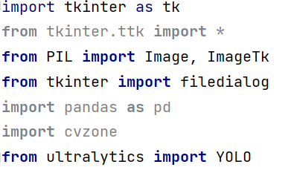

* Giao diện gồm một cửa sổ chính (‘YOLOv8App) và các thành phần giao diện như khung chứa ảnh, nhãn hiển thị ảnh và các nút điều khiển.

**CHƯƠNG 3**

**KẾT QUẢ VÀ GIAO DIỆN**

* 1. **Môi trường thực nghiệm**

Để đáp xây dựng và kiểm tra hệ thống và mô hình huấn luyện, tôi đã thực hiện cài đặt các thư viện và chạy thực nghiệm trên máy tính có cấu hình như sau:

* + 1. **Cấu hình máy**
* 12th Gen Intel(R) Core(TM) i7-1260P @2.10 GHz, 8 GB RAM.
* Máy sử dụng hệ điều hành Window 11, 64 bit.
  + 1. **Các thư viện được sử dụng:**
* Quá trình cài đặt được thực hiện trên Pycharm.

|  |  |
| --- | --- |
| **Tên thư viện** | **Phiên bản** |
| Python | 3.10 |
| ultralytics | 8.1.45 |
| Pillow | 10.2.0 |
| Opencv-python | 4.9.0.80 |
| Pandas | 2.0.3 |
| Torchvision | 0.17.2 |
| Tkinter | 0.2 |

* 1. **Kết quả mô hình**
     1. **Giao diện**

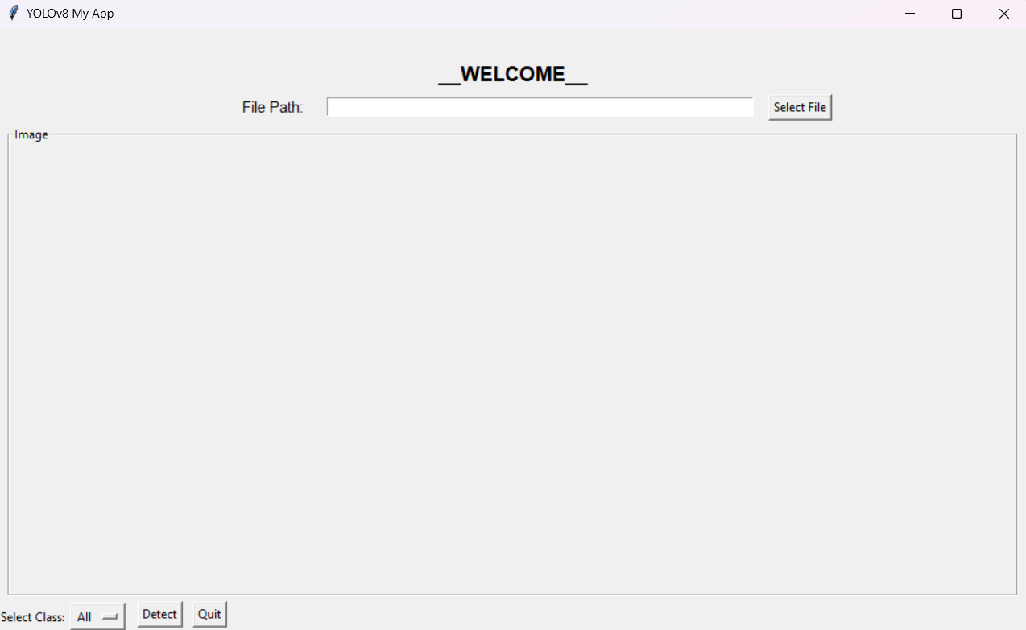

Qua hình 3.1 chúng ta thấy được giao diện hệ thống có các tính năng:

- Nút Select file: Dùng để mở chọn file ảnh từ thư mục lưu trữ ảnh trước đó.

- File path: Dùng để dán đường dẫn đến ảnh (Trường hợp ko sử dụng nút select file).

- Nút Select Class: Dùng để lọpc ra các nhãn trước khi Detect.

- Nút Detect: Dùng để nhận dạng bệnh của cá tra trên bức ảnh

- Nút Quit: Dùng để thoát ra giao diện hệ thống

- Khung hiển thị bức ảnh.

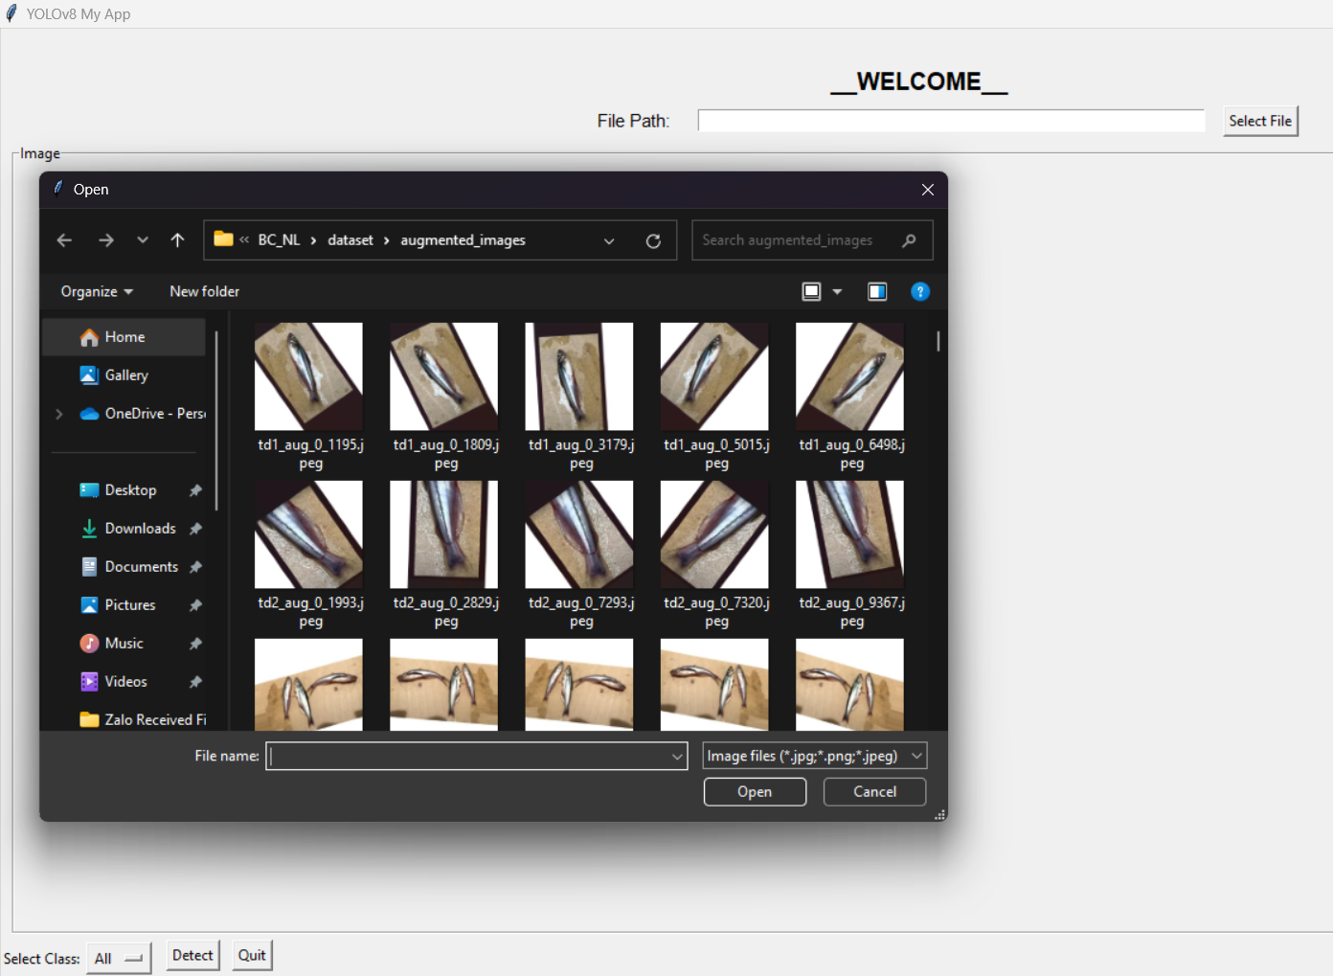

**PHẦN KẾT LUẬN**

1. **Kết quả đạt được**